SIMULARE FINALĂ EXCEL

- Deschideţi registrul de calcul Proiect.xlsx.
- Schimbaţi vizualizarea foii de calcul Prognoza la 95%.
- În foaia de calcul Prognoza introduceţi numărul 33.1 în celula C9.
- În foaia de calcul Prognoza schimbaţi fontul textului din celula A1 în Arial.
- În foaia de calcul Prognoza, schimbaţi numărul din celula F12 în 104.3.
- În foaia de calcul Prognoza aplicaţi o formatare de tip înclinat (italic) celulei A2.
- În foaia de calcul Prognoza inseraţi o nouă coloană între coloanele F şi G.
- În foaia de calcul Prognoza copiaţi celula F12 în celula G7.
- În foaia de calcul Prognoza, mutaţi conţinutul celulei A2 în celula C2.
- În foaia de calcul Prognoza ştergeţi conţinutul celulei C2.
- În foaia de calcul Prognoza sortaţi grupul de celule B4:F16 după Tokyo în ordine descrescătoare.
- În foaia de calcul Prognoza aplicaţi un format grupului de celule C5:F16 astfel încât valorile să fie afişate cu 2 zecimale.
- În foaia de calcul Prognoza, schimbaţi lăţimea coloanei A la valoarea 30.
- În foaia de calcul Prognoza, introduceţi o funcţie în celula D17 pentru a calcula valoarea medie a grupului de celule D5:D16.
- Inseraţi o foaie de calcul nouă şi numiţi-o Cheltuieli.
- Mutaţi foaia de calcul Cheltuieli în stânga foii de calcul Prognoza.
- Accesaţi foaia de calcul Venituri şi ştergeţi rândul 16.
- În foaia de calcul Venituri, aplicaţi o setare rândului 1 astfel încât să fie permanent vizibil la derularea pe ecran a foii de calcul.
- În foaia de calcul Venituri, îmbinaţi şi centraţi grupul de celule A1:F1.
- În foaia de calcul Venituri, introduceţi o funcţie în celula C4 care să numere celulele ce conţin numere din grupul de cellule C9:E12.
- În foaia de calcul Venituri introduceţi o formulă în celula E9 care calculează diferenţa dintre celula D9 şi celula C9.
- În foaia de calcul Venituri aplicaţi un format monetar (currency) la alegere, celulelor C9:E12.
- În foaia de calcul Venituri, introduceţi o funcţie în celula E14 care rotunjeşte numărul din celula E9la 0 zecimale.
- În foaia de calcul Venituri, centraţi conţinutul celulelor C7:E7.
- În foaia de calcul Venituri, introduceţi o funcţie în celula C13 care să afişeze textul Da în cazul în care numărul din celula D12 este mai mare decât numărul din celula C12, şi să afişeze textul Nu În caz contrar.
- În foaia de calcul Venituri, aplicaţi o altă culoare de fond (background colour) la alegere, grupului de celule C7:E7.
- În foaia de calcul Venituri, introduceţi o formulă în celula D13 care împarte celula D9 la celula C9.
- În foaia de calcul Venituri, aplicaţi formatul Procentaj (Percentage) celulei D13.
- În foaia de calcul Venituri aplicaţi opţiunea Încadrare text (Wrap text) celulei E12.
- În foaia de calcul Venituri, copiaţi doar formatarea celulei B4 şi aplicaţi-o celulei E14.
- În foaia de calcul Venituri, introduceţi o formulă în celula F9, folosind semnul de multiplicare , pentru a înmulţi celula E9 cu celula C4.
- În foaia de calcul Venituri schimbaţi formula din celula F9 astfel încât referinţa la celula C4 să devină absolută.

- În foaia de calcul Venituri aplicaţi o bordură dublă (Bottom Double Border) în partea de jos a grupului de celule C9:E9.
- În foaia de calcul Venituri folosiţi comanda potrivită pentru a înlocui toate apariţiile cuvântului actualizeaza cu verifica.
- În foaia de calcul Prognoza, creaţi un Grafic Standard cu Bare de tip Clustered (Standard Clustered Bar Chart) folosind grupul de celule B4:F16.
- În foaia de calcul Prognoza, adăugaţi graficului titlul Precipitatii.
- În foaia de calcul Prognoza, redimensionaţi graficul astfel încât lăţimea lui să fie egală cu lăţimea coloanelor de la A la F.
- În foaia de calcul Prognoza afişaţi Valori (Values) corespunzatoare datelor, pentru toate barele din grafic.
- În foaia de calcul Prognoza, modificaţi culoarea de fundal a suprafeţei graficului într-o culoare simplă (solid color) la alegerea dumneavoastră.
- În foaia de calcul Prognoza modificaţi tipul graficului în Grafic Standard cu Coloane de tip Clustered (Standard Clustered Column Chart).
- În foaia de calcul Prognoza, schimbaţi orientarea paginii în Vedere (Landscape).
- Unde trebuie să daţi click pentru a anula (undo) ultima operaţie realizată?

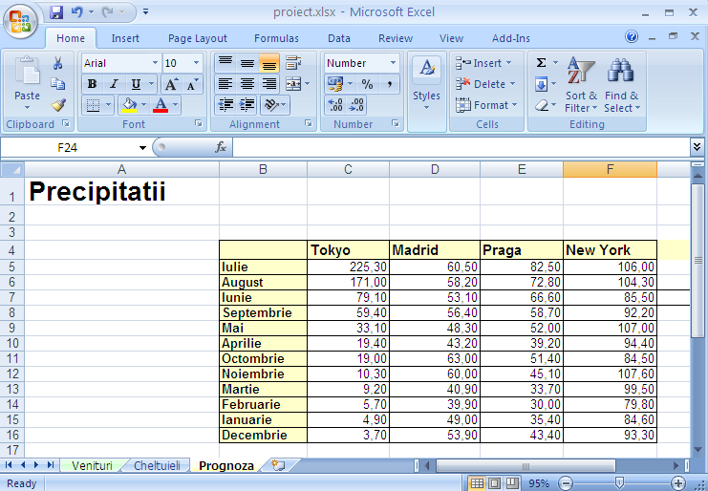

43. Unde trebuie dat click pentru a comuta de la registrul de calcul actual la un alt registru de calcul deschis?

- Pe care tab trebuie să daţi click pentru a schimba setările foii de calcul astfel încât conţinutul acesteia să poată fi imprimat pe o singură pagină?

- Unde trebuie să daţi click pentru a introduce un câmp cu numele fişierului în subsolul (footer) foii de calcul?

- Pe ce tab trebuie să daţi click pentru a aplica o setare astfel încăt rândul 1 să apară la imprimare în mod automat pe fiecare pagină?

47. Unde trebuie să daţi click pentru a tipări 5 copii ale foii de calcul?

48. Care dintre următoarele variante este considerată corectă atunci când se crează liste?
- Toate coloanele trebuie să aibă exact aceeaşi lăţime.
- Toate numerele trebuie să afişeze cel puţin două zecimale.
- Toate celulele care mărginesc lista trebuie să fie goale.
- Toate sumele trebuie să fie îngroşate.
49. Care din următoarele variante este considerată corectă atunci când se crează formule?
- Se folosesc culori diferite pentru litere pentru a diferenţia valori diferite.
- Caracterul = ar trebui introdus ultimul în cadrul unei formule.
- Ar trebui folosite referinţele către celule în loc de valorile din celule.
- Formulele trebuie să includă operatorul * pentru a calcula mai corect.
50. Formula din celula C4 conţine o referinţă la celula C2. Care mesaj de eroare va fi afişat în celula C4 daca este aleasă comanda Delete pentru celula C2?
- #DIV/0!
- #NAME?
- #REF!
- #####

